【4月】【中班】【主题墙】《寻找春天》制作说明
结合新学期开学内容，4月份中班环创主题是《寻找春天》。在主题板制作初期，只要把背景制作好，随着活动的推进，逐步添加相关内容即可。
 | 小样图片 | 制作说明 | 材料准备
主题板背景 | 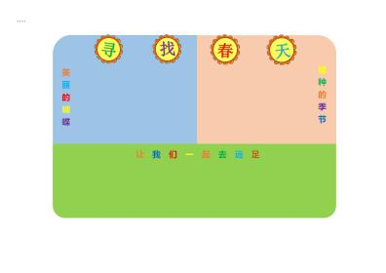 | - 主题板划分三个区域：  美丽的蝴蝶 播种的季节  让我们一起去远足  2、背景板：浅色背板，教师用卡纸分割出三个版面。  3、打印主标题“寻找春天”粘贴在版面相应位置。  4、打印分主题，用彩色卡纸做底衬，粘贴在相应位置。 | 1、浅色卡纸。  2、彩色打印纸、白色打印纸  3、宽胶带、双面胶  4、彩色卡纸  5、画笔、剪刀
第一部分  美丽的蝴蝶 | 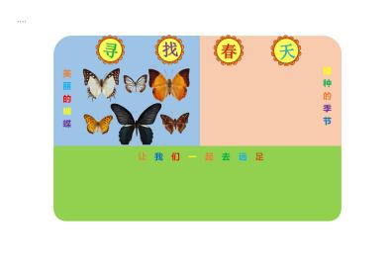 | 本版块内容是《美丽的蝴蝶》。主要为了让幼儿了解春天蝴蝶的活动，了解蝴蝶的特征及生长过程。制作该版面时，教师可以利用绘本让幼儿了解蝴蝶的生长过程。并收集各类蝴蝶的标本图片展示在该版面，让给幼儿可以观察、欣赏、交流。 | - 打印纸  - 胶棒、透明胶布
第二部分  心情日记 | 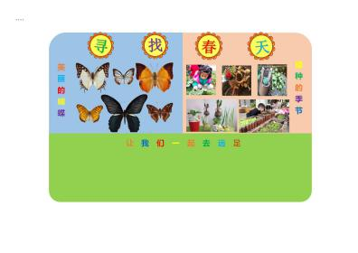 | 本版块内容是《播种的季节》。主要为了让幼儿感受了春天万物复苏，是播种的季节，让幼儿了解植物的生长过程。制作该版面，教师可以组织幼儿在自然角开展种植活动，请幼儿观察植物的生长过程，将幼儿的活动过程拍照，将照片打印出来展示在该版面。 | - 打印纸  - 胶带
第三部分  让我们一起去远足 | 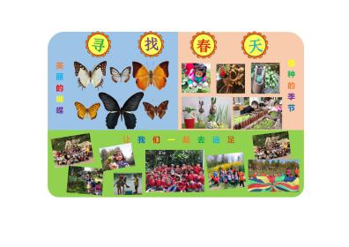 | 本版块内容《让我们一起去远足》。主要为了鼓励幼儿走进大自然，感受春天的气息。布置该版面时，教师可以结合春游活动，将幼儿的活动照片打印出来，展示在该版面。 | - 打印纸  3、胶带

